DOKUMENTACIJA

TEMA RADA: Postavljanje monitoring servera koristeći prometheus i grafanu koristeci docker

UVOD

U današnjem digitalnom svijetu, efikasno praćenje i upravljanje serverskim okruženjem od ključne je važnosti za održavanje stabilnosti i performansi sustava. U skladu s tim, tema našeg rada za je "Postavljanje monitoring servera koristeći Prometheus i Grafanu koristeći Docker".

Ovaj rad istražuje implementaciju naprednih alata i tehnologija za nadzor, prikupljanje podataka i vizualizaciju servera.

Prometheus je open-source sustav za nadzor i alarmiranje koji omogućuje praćenje resursa, usluga i performansi različitih komponenti serverskog okruženja. On omogućuje kontinuirano prikupljanje podataka o metrikama kao što su CPU opterećenje, memorijska upotreba, mrežni promet i mnoge druge. Grafana, s druge strane, je popularan alat za vizualizaciju i analizu podataka koji omogućuje stvaranje impresivnih grafikona, tablica i nadzornih ploča. U sklopu našeg istraživanja, koristit ćemo Docker, platformu za kontejnerizaciju, koja omogućuje jednostavno postavljanje i upravljanje izoliranim okruženjima aplikacija. Korištenje Docker-a pruža fleksibilnost, skalabilnost i jednostavnost u implementaciji Prometheusa i Grafane. Cilj ovog rada je pružiti dublji uvid u postavljanje i konfiguraciju Prometheusa i Grafane kroz Docker kontejnere. Kroz korake instalacije, konfiguracije i integracije, istražit ćemo kako postaviti nadzorni sustav koji će prikupljati i vizualizirati relevantne podatke o serverima.

Članovi ove grupe su : Hinović Adi, Buljić Imad, Fejzić Abdullah i predstavnik grupe, Bejtić Kenan.

Okviran period početka izrade rada je 16.04.2023.

Prvi korak je postavljanje DigitalOcean Droplet-a. Nakon registracije za DigitalOcean, gradimo novi Droplet iz njihovog upravljačkog sučelja. Biramo Ubuntu kao operativni sistem.

Nakon što smo pokrenuli Droplet,koristili smo ovu naredbu za SSH:

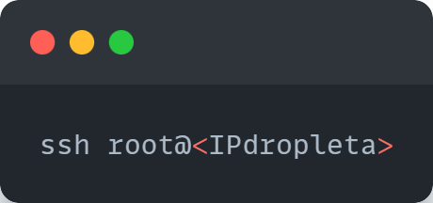

Poslije toga, potrebno je instalirati Prometheus , a verziju 2.30.0 mozemo dobiti na ovom linku: *“*[*https://github.com/prometheus/prometheus/releases/download/v2.30.0/prometheus-2.30.0.linux-amd64.tar.gz*](https://github.com/prometheus/prometheus/releases/download/v2.30.0/prometheus-2.30.0.linux-amd64.tar.gz)*”*

Za izdvajanje datoteke koristimo ove komande :

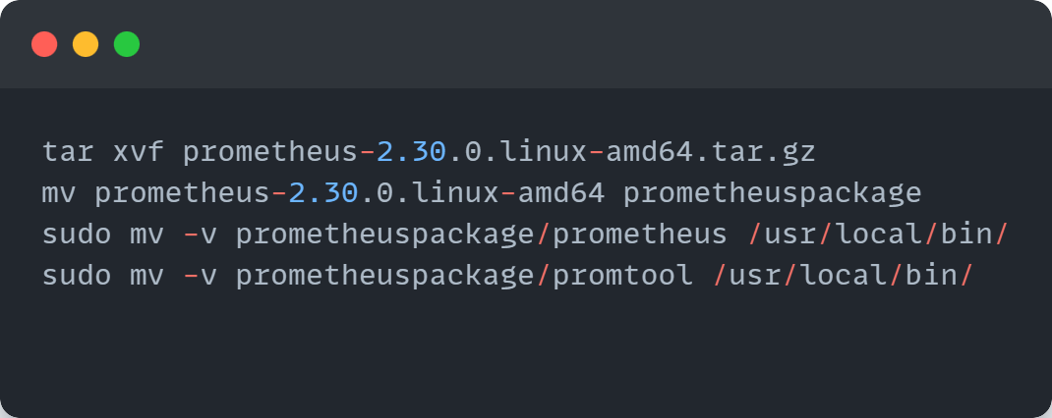

A poslije toga kreiramo korisnika, tj. usera za Prometheus pomocu:

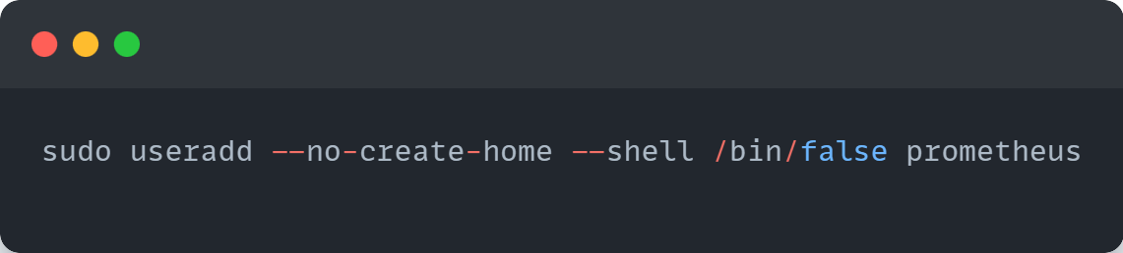

Poslije toga potrebno je napraviti direktorije u koje cemo smjestati Prometheus:

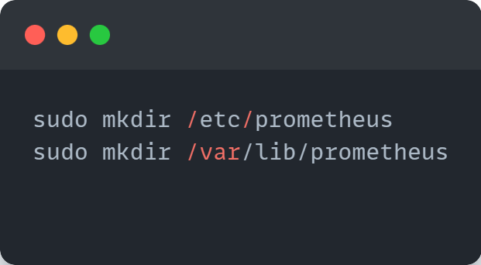

Zatim pravimo konfiguracijski file *prometheus.yaml* :

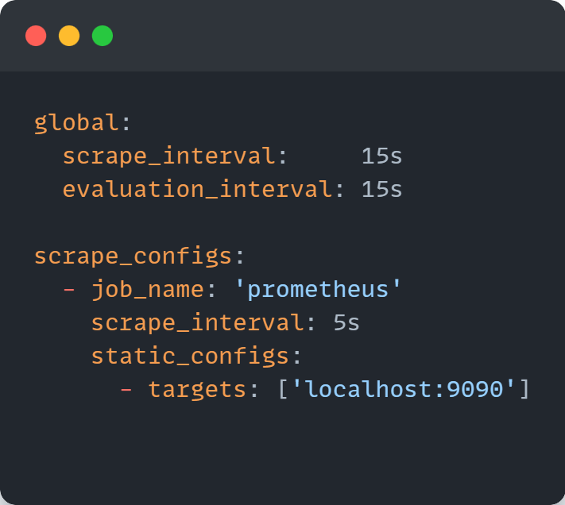

Kada smo zavrsili s postavljanjem konfiguracijskog filea, mozemo pokrenuti na Prometheus serivis kreiranjem systemd filea za Prometheus:

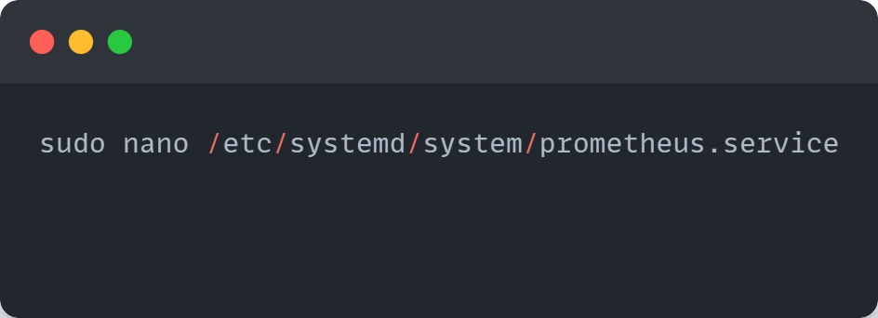

I u nju smjestamo slijedeci sadrzaj:

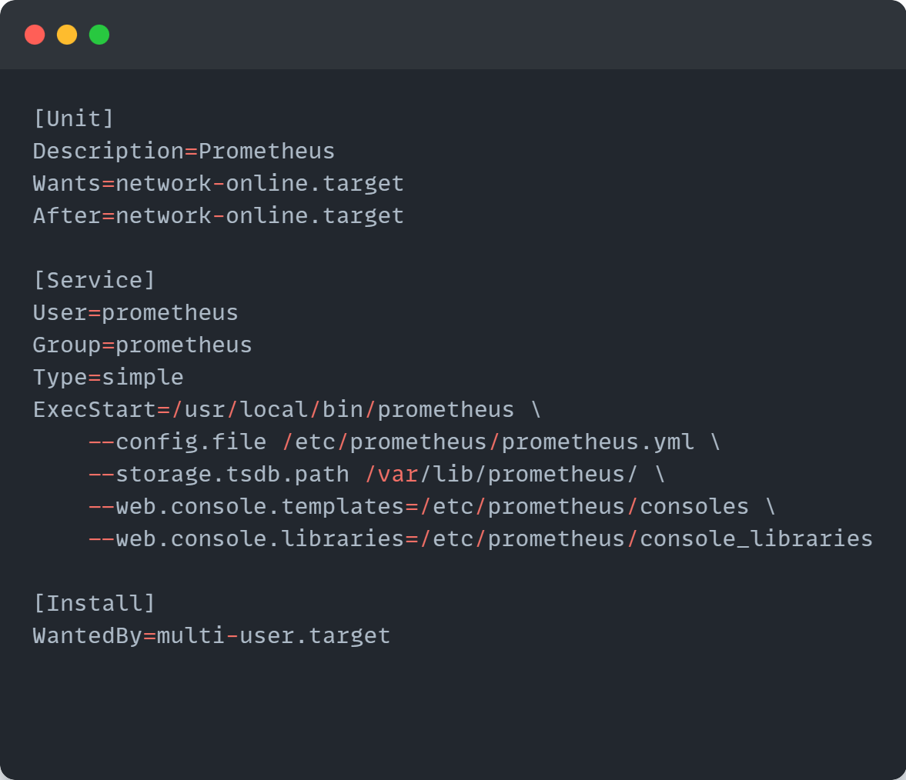

Poslije toga omogucavamo da se servis pokrece:

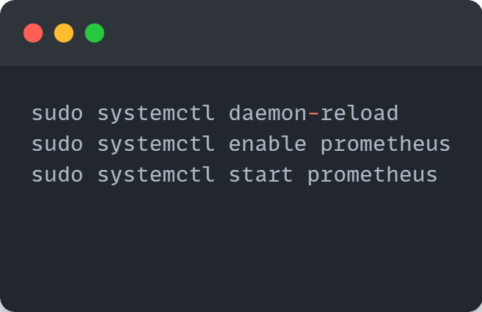

Status servisa Prometheusa provjeramo s slijedecom komandom:

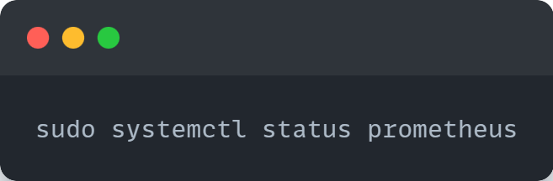

Poslije toga smo presli na Grafanu a prvi korak jeste dodavanje GPG kljuca Grafana repo-a:

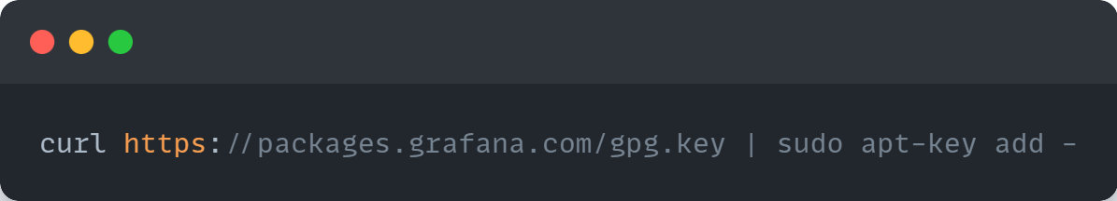

Zatim dodajemo Grafana repozitorij u listu APT izvora:

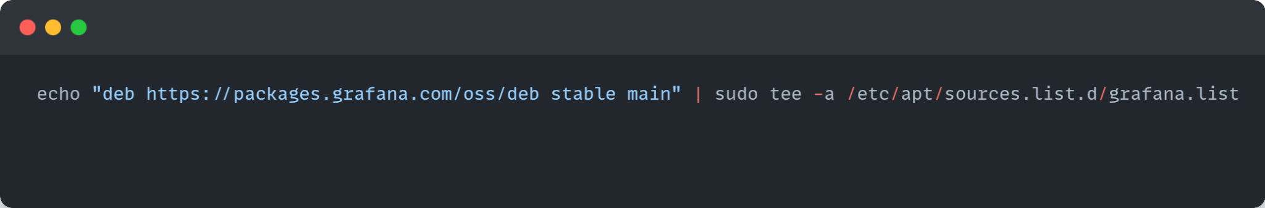

Nakon toga updateamo APT i instaliramo Grafanu:

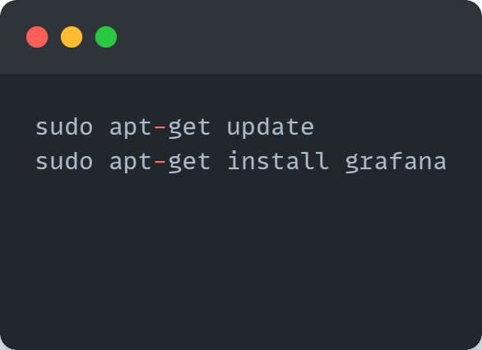

Na slican nacin kao i kod Prometheusa updateamo APT i instaliramo Grafanu:

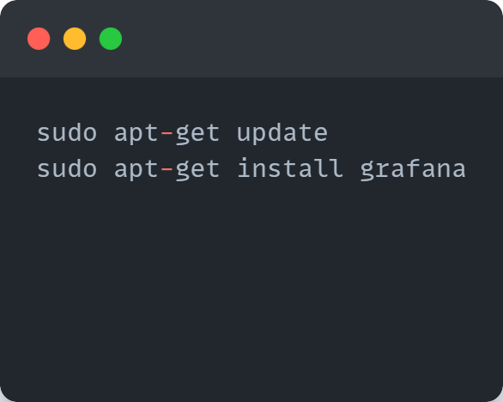

I takodjer isto radimo s pokretanjem servisa:

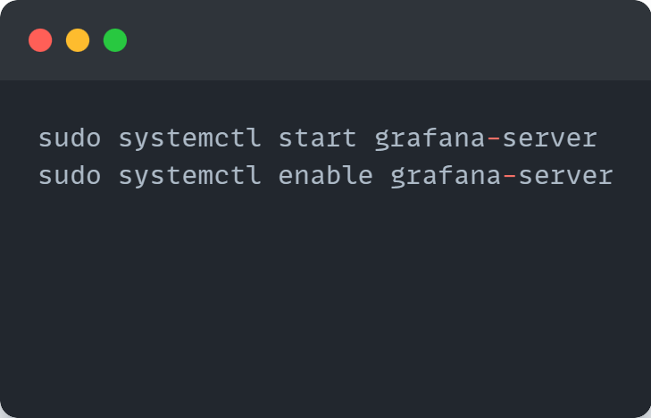

A komanda za provjeravanje statusa servera je slicno kao i kod Prometheusa:

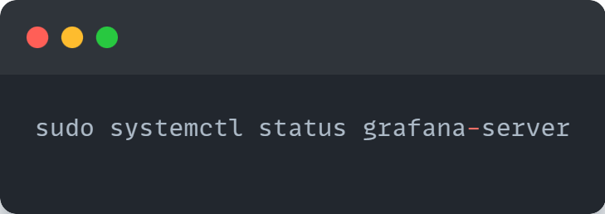

Grafani pristupamo na:

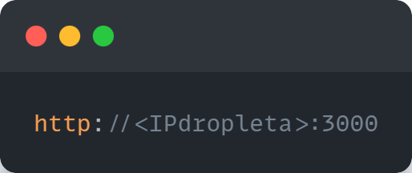

Poslije toga stvaramo nas docker composer file sa nano docker-compose.yml:

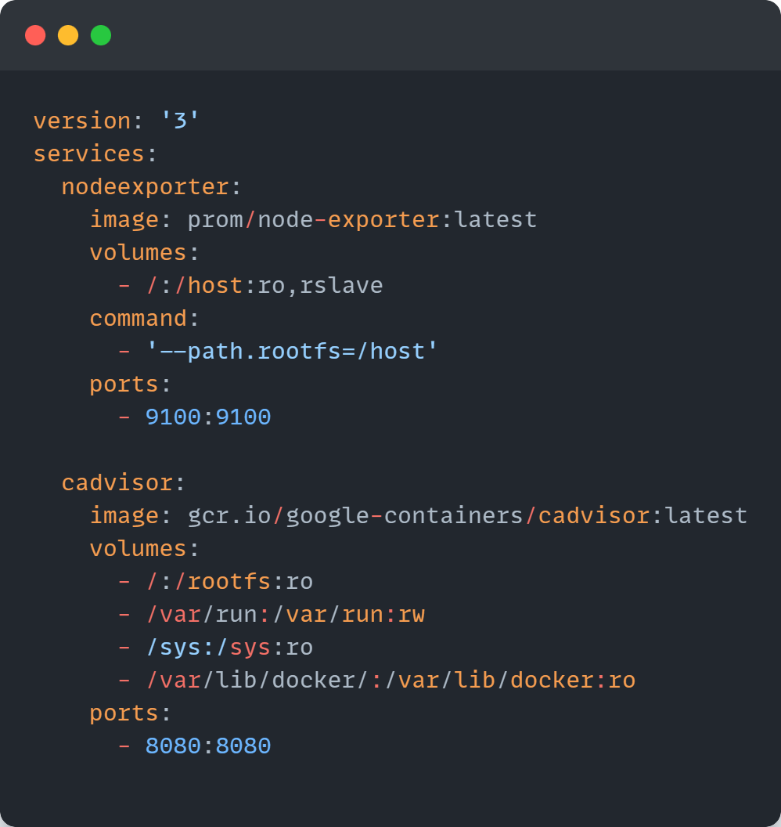

Kao i za druge stvar, sa docker pokrecemo ove service sa

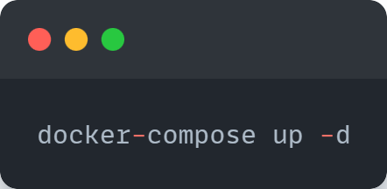

Prometheus treba biti konfiguriran da scrapea metrike iz Node Exporter-a i cAdvisor-a a da bi to uradili, morali smo dodati slijedeci sadrzaj na nas composer file:

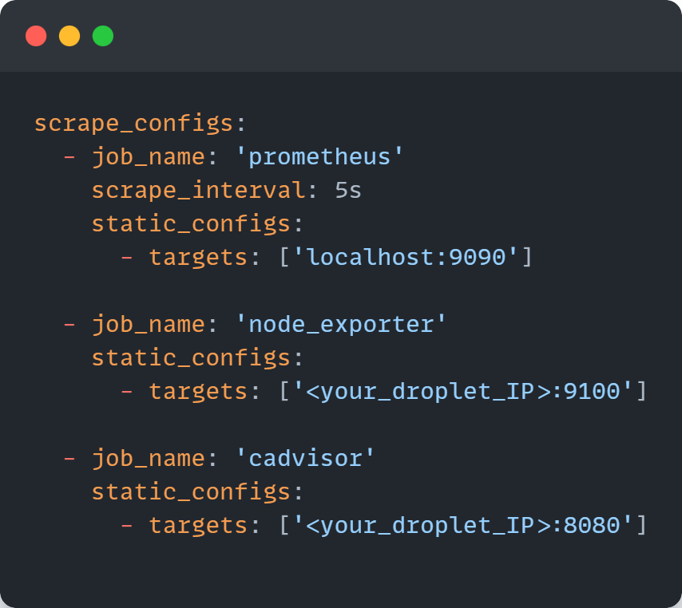

Sve ove promjene ce biti aplicirane nakon sto restartujemo servis Prometheusa:

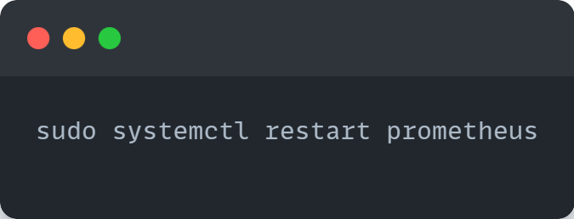

**ZAKLJUČAK**

U ovom radu smo uspješno demonstrirali postavljanje servera za praćenje korištenjem kombinacije Prometheus, Grafana i Docker. Ove tehnologije omogućavaju efikasno praćenje metrike servera, što je neophodno za održavanje stabilnih i optimalnih performansi.

Prometheus, kao moćan alat za praćenje, omogućava kontinuirano prikupljanje ključnih serverskih metrika, dok Grafana omogućava jasnu vizualizaciju ovih metrika, olakšavajući njihovo razumijevanje i analizu. Docker, kao platforma za kontejnerizaciju, pruža fleksibilnost u implementaciji i upravljanju ovim alatima.

Ovaj rad nije samo demonstracija ovih tehnologija u praksi, već i vodič koji može poslužiti svima onima koji žele da postave slične sisteme nadzora. Ističemo važnost ovog integrisanog pristupa za efikasno upravljanje i održavanje serverskih okruženja.